
О присвоении наименований безымянным улицам села Келлеровка Келлеровского сельского округа Тайыншинского района Северо-Казахстанской области
Решение акима Келлеровского сельского округа Тайыншинского района Северо-Казахстанской области от 15 апреля 2021 года № 11. Зарегистрировано Департаментом юстиции Северо-Казахстанской области 19 апреля 2021 года № 7300
В соответствии с подпунктом 4) статьи 14 Закона Республики Казахстан "Об административно-территориальном устройстве Республики Казахстан", пунктом 2 статьи 35 Закона Республики Казахстан "О местном государственном управлении и самоуправлении в Республике Казахстан", на основании заключения областной ономастической комиссии от 29 декабря 2020 года, с учетом мнения населения села Келлеровка Тайыншинского района Северо-Казахстанской области аким Келлеровского сельского округа РЕШИЛ:
1. Присвоить безымянным улицам села Келлеровка Келлеровского сельского округа Тайыншинского района Северо-Казахстанской области согласно прилагаемой схематической карте, следующие наименования:
безымянная улица №1 – улица Абай Құнанбаев;
безымянная улица №2 – улица Мағжан Жұмабаев;
2. Контроль за исполнением настоящего решения оставляю за собой.
3. Настоящее решение вводится в действие по истечении десяти календарных дней после дня его первого официального опубликования.
Аким Келлеровского сельского округа | Д. Ильясов
Приложение к
решению
Аким Келлеровского
сельского округа
от 15 апреля 2021 года
№ 11
Схематическая карта о присвоении наименований безымянным улицам села Келлеровка Келлеровского сельского округа Тайыншинского района Северо-Казахстанской области

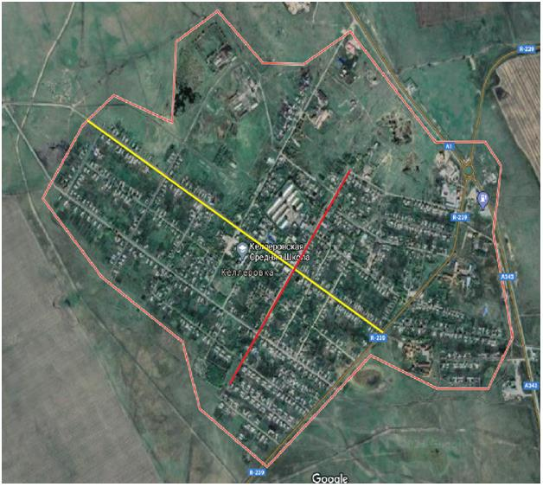

Абай Құнанбаев
Мағжан Жұмабаев

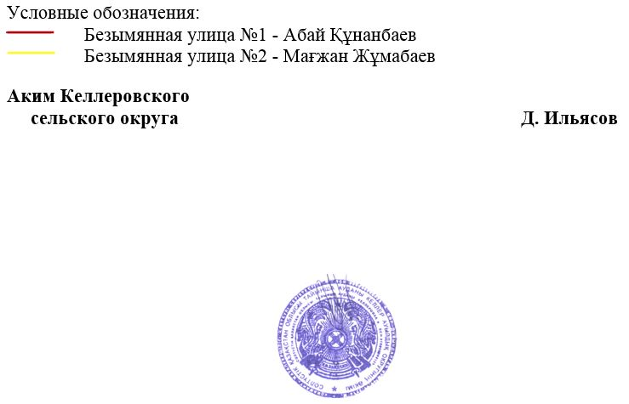

© 2012. РГП на ПХВ «Институт законодательства и правовой информации Республики Казахстан» Министерства юстиции Республики Казахстан

